**NOTAS CSE121B**

**JAVASCRIPT**

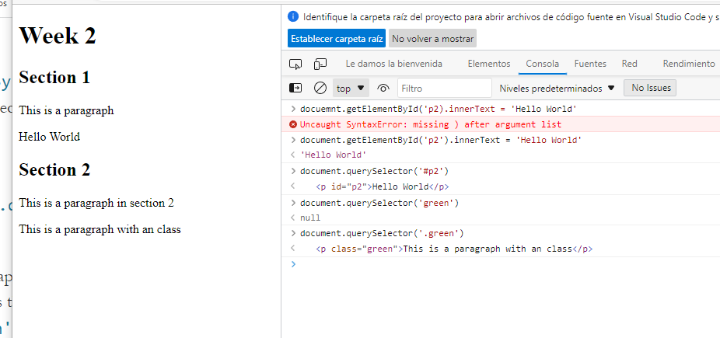

**Function Declaration** = es la palabra “Function” seguida de sus parámetros y su correspondiente cuerpo de código y return ejemplo:

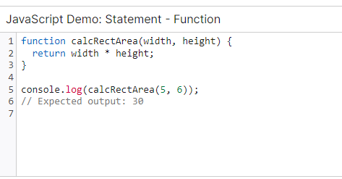

<https://developer.mozilla.org/en-US/docs/Web/JavaScript/Reference/Statements/function>

**Console.log** ();= se usa para poder básicamente invocar el resultado en la consola o terminal de la función o el código que has escrito. (usualmente escribes en el paréntesis la función y terminas con semicolons o punto y comas.

LESSON 3 machete:

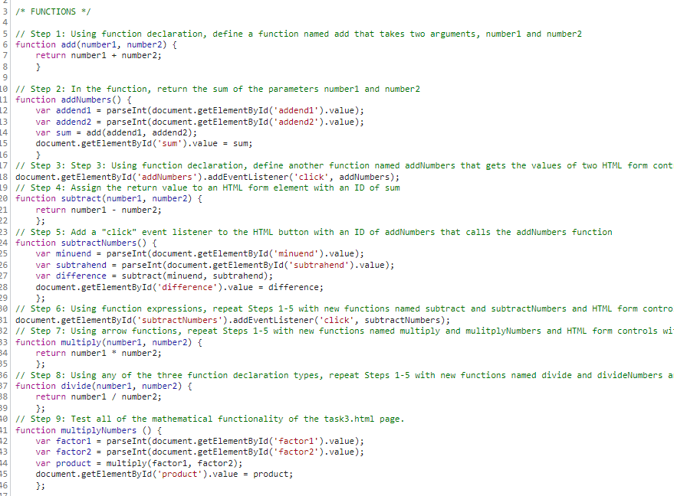

<script>

  let p = document.getElementById("foo"); // Encuentra el elemento "p" en el sitio

  p.onclick = muestraAlerta; // Agrega función onclick al elemento

  function muestraAlerta(evento) {

    alert("Evento onclick ejecutado!");

  }

</script>

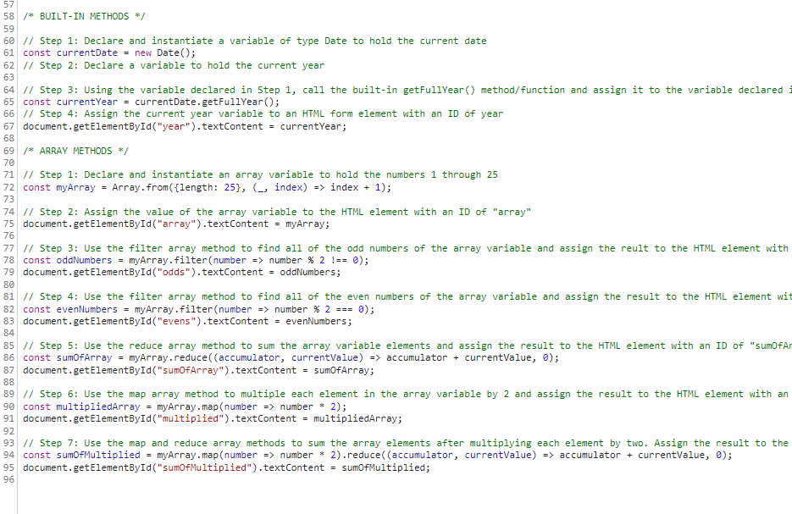

<https://eskeme.github.io/wdd230/javascript/week3/task3.html>

**ES MODULES:**

he ECMAScript modules (in short ES modules) is a JavaScript modules format which is the official standard format to package JavaScript code for reuse. The ES modules format generally offers an easier route to writing isomorphic JavaScript, which can run in the browser or on a server.

